1.将压缩包解压缩，将解压文件放到D盘根目录,会看到两个文件夹，tomcat是运行的软件,yjProject是源码

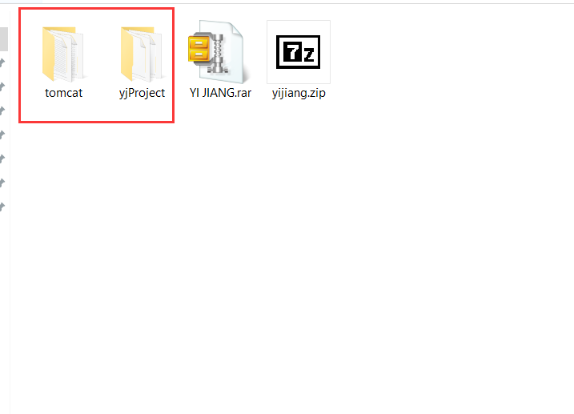

2.修改配置，打开YIJIANG\tomcat\conf\Catalina\localhost下的webDemo.xml

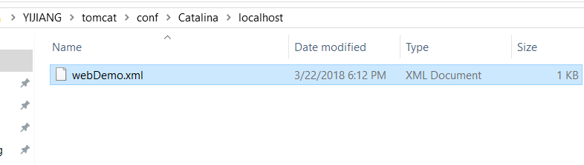

3.修改 docBase="C:\Users\jason.zhenchi.ye\Desktop\YIJIANG\yjProject\webapp"

workDir="C:\Users\jason.zhenchi.ye\Desktop\YIJIANG\yjProject" />

将上面两个路径里的“C:\Users\jason.zhenchi.ye\Desktop\”替换成当前D盘的路径

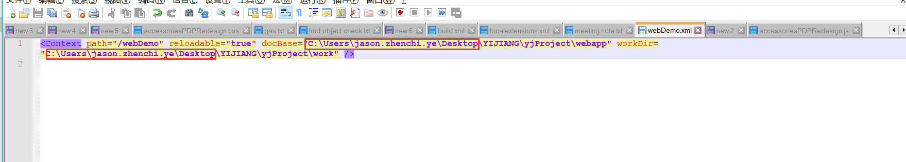

例如你目前是再D盘，那么就修改成

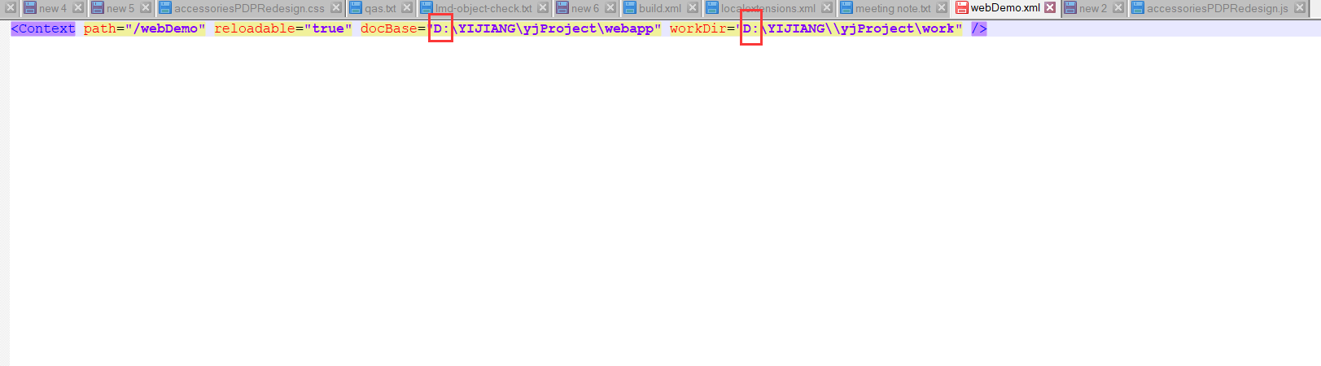

4.双击tomcat\bin\ startup.bat （这个文件只能运行一次 ，运行第二次就会报错）

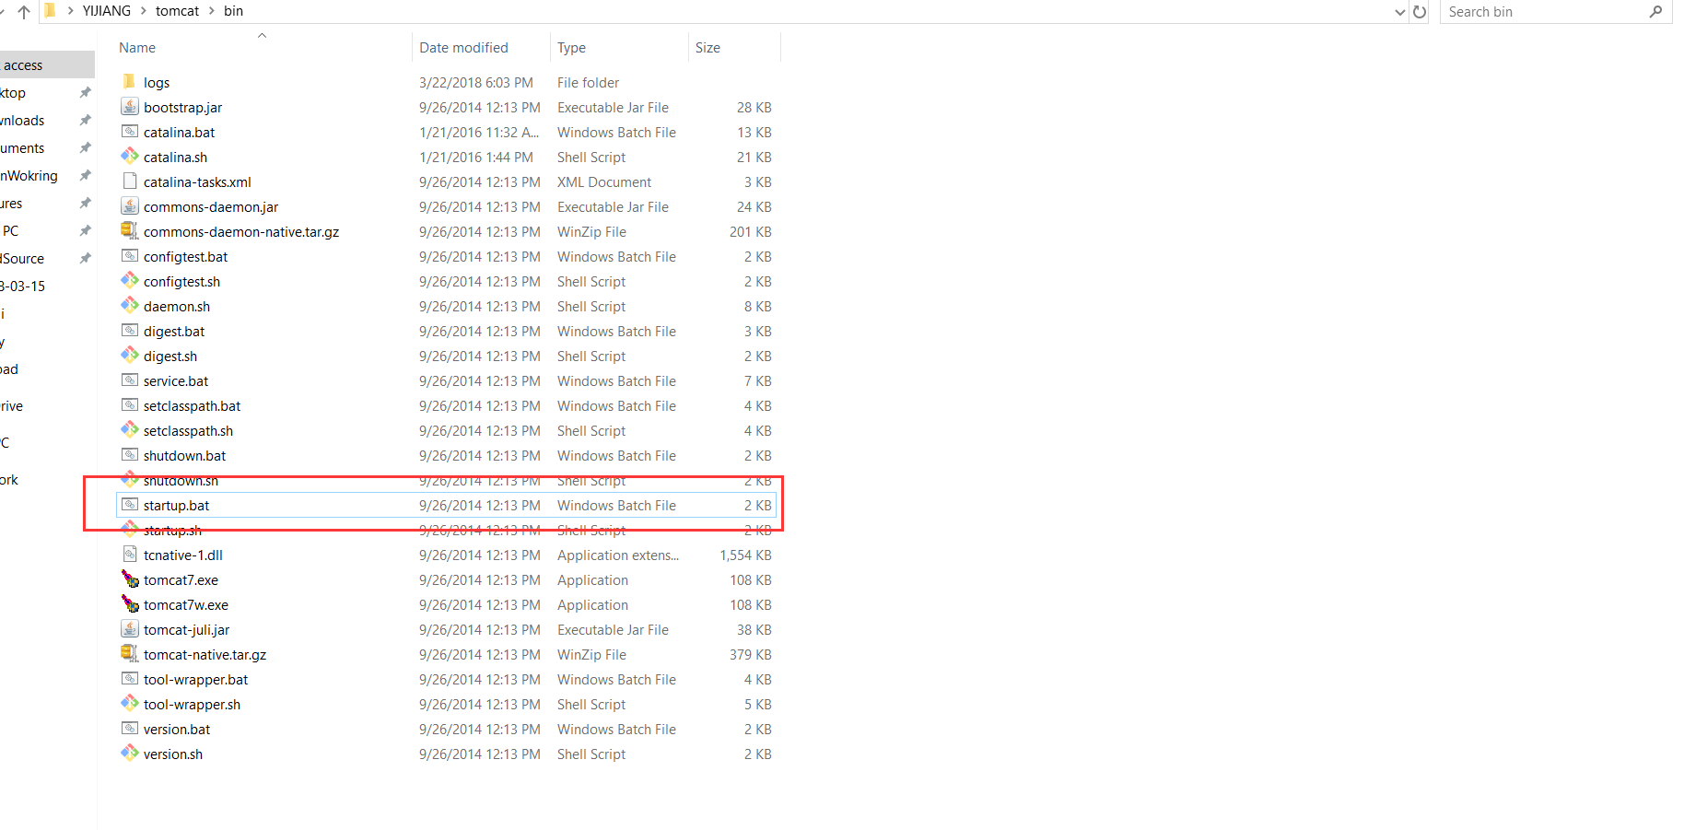

控制台出现这样说明启动成功

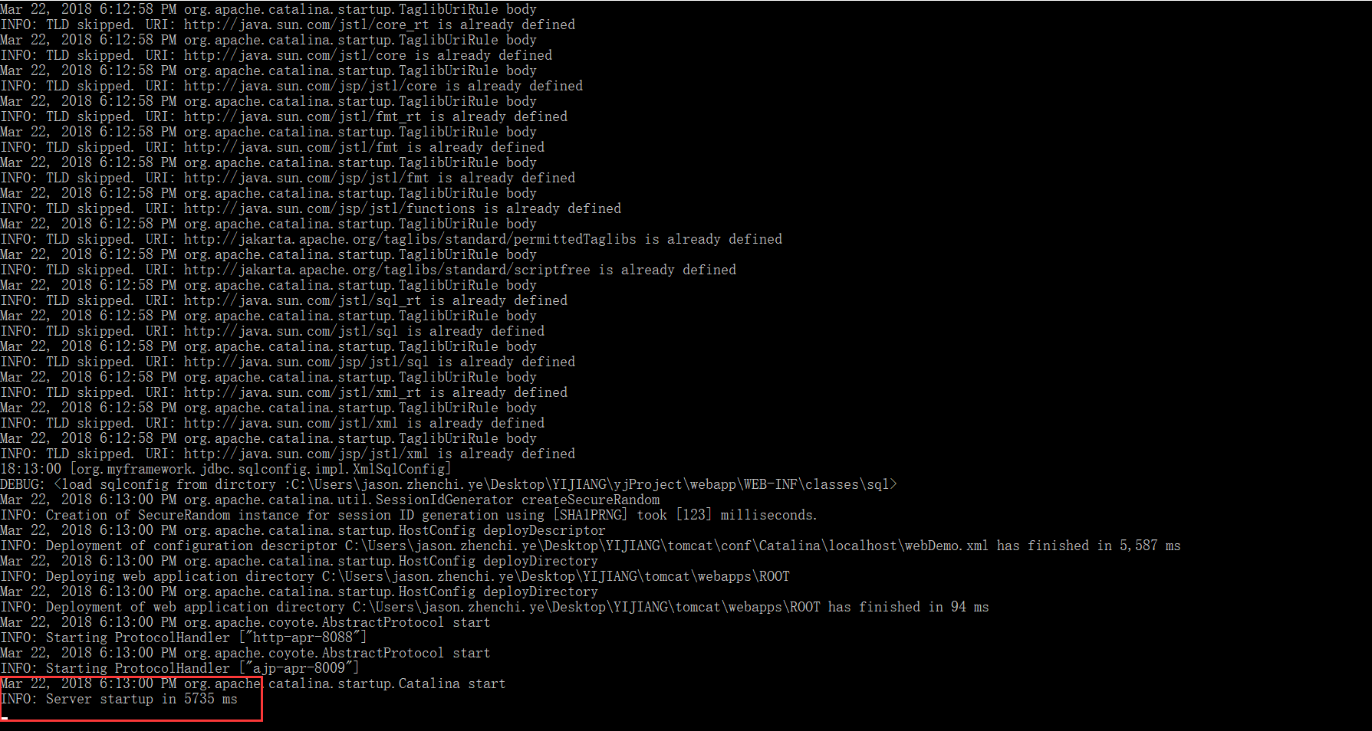

出现这样的说明有错误

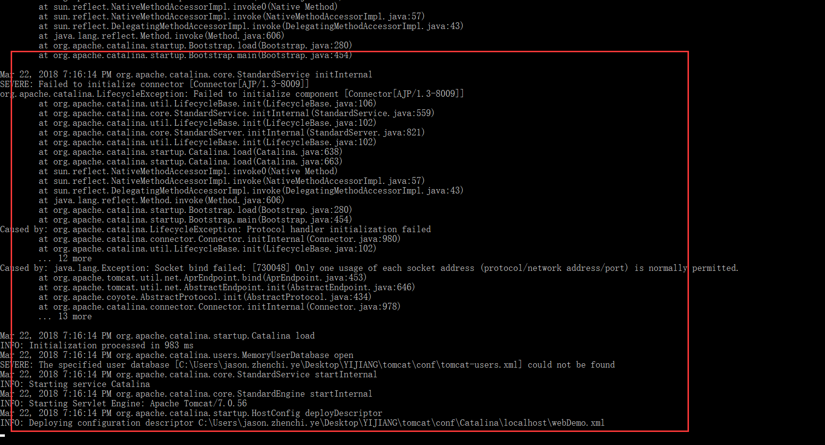

关闭直接关闭控制台窗口或者运行

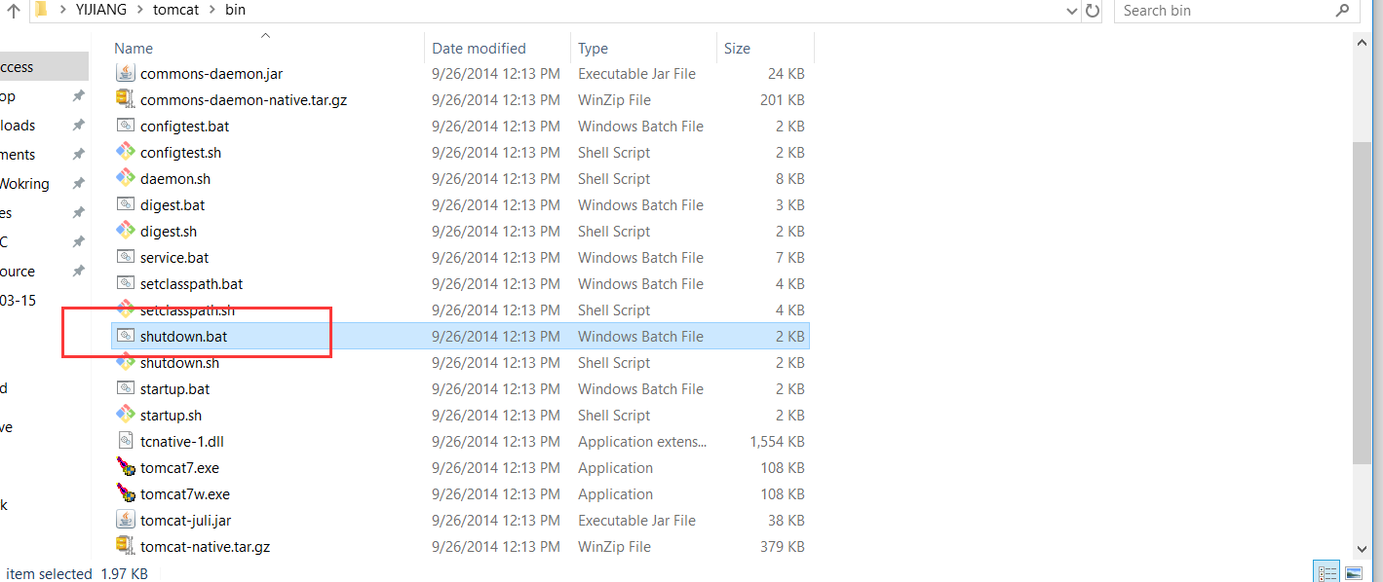

5.地址栏输入，访问 http://localhost:8088/webDemo/front/index